Государственное бюджетное профессиональное образовательное
учреждение Республики Марий Эл
«Йошкар-Олинский технологический колледж»

Специальность: | 09.02.07 | Управление и  автоматизация  баз данных
Группа: | И-31
Дисциплина: | МДК. 01.07

Отчёт
Анализ предметной области «проектирование информационной системы прокат велосипедов»
Специальность: 09.02.07 «Управление и автоматизация баз данных»
Квалификация «Специалист по информационным системам»

Разработчик
студент группы И-31
___________К.С. Бахтин
Руководитель
___________Ю.С. Пинешкин

Оценка
Преподаватель |  |  | Ю.С. Пинешкин

Йошкар-Ола 2026
СОДЕРЖАНИЕ
- Введение
- Анализ бизнес-требований
Определение целей проекта
Потребности целевой аудитории
Необходимость интеграции с внешними системами
- Проектирование архитектуры
Структура компонентов
Архитектурные решения
- Прототипирование и дизайн UI/UX
Макеты страниц
Принципы удобного дизайна
- Реализация функционала
Основные модули реализации
Логика обработки заказов
- Тестирование и обеспечение качества
Проведение функциональных тестов
Проверка безопасности
- Запуск и поддержка
- Заключение

1. Введение

Настоящий технический отчёт описывает процесс проектирования информационной системы для сервиса проката велосипедов. Основная цель проекта — создание цифровой платформы для автоматизации краткосрочной аренды велотранспорта, управления парком оборудования и оптимизации взаимодействия с пользователями.

2. Анализ бизнес-требований

Определение целей проекта
Цель проекта заключается в разработке информационной системы, обеспечивающей эффективный учёт велосипедов, контроль их технического состояния и автоматизацию процесса аренды. Система должна минимизировать время на выдачу инвентаря и упростить процесс возврата для клиентов.

Потребности целевой аудитории
Пользователям необходим быстрый доступ к информации о наличии свободных велосипедов в конкретных точках проката, прозрачный расчёт стоимости аренды (почасовой или посуточный) и возможность онлайн-бронирования. Для администраторов важен функционал отслеживания местоположения единиц транспорта и история обслуживания каждого велосипеда.

Необходимость интеграции с внешними системами
Требуется интеграция с платёжными сервисами для проведения транзакций, системами SMS-оповещений для подтверждения бронирования и гео-сервисами для отображения доступных велосипедов на интерактивной карте города.

3. Проектирование архитектуры
Архитектура системы проката велосипедов включает:
- Фронтенд: мобильное приложение для клиентов и веб-панель для администраторов пунктов проката.
- Бэкенд: обработка логики тарификации, управление статусами инвентаря (свободен/занят/в ремонте) и аутентификация пользователей.
- Данные: база данных с реестром велосипедов, логами поездок, данными о клиентах и финансовой отчётностью.

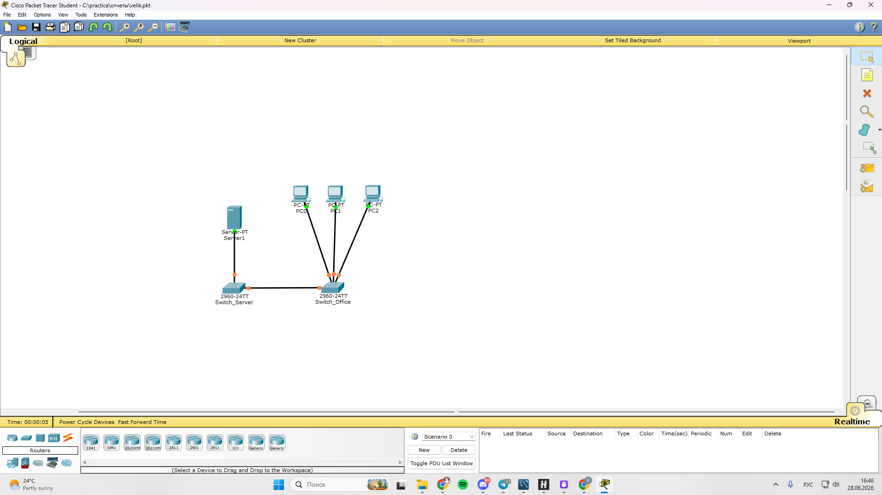

4. Прототипирование и дизайн UI/UX
Разработаны интерфейсы для быстрого сканирования QR-кодов на велосипедах и формы выбора тарифного плана. Дизайн ориентирован на высокую контрастность для удобства использования на улице в солнечную погоду.

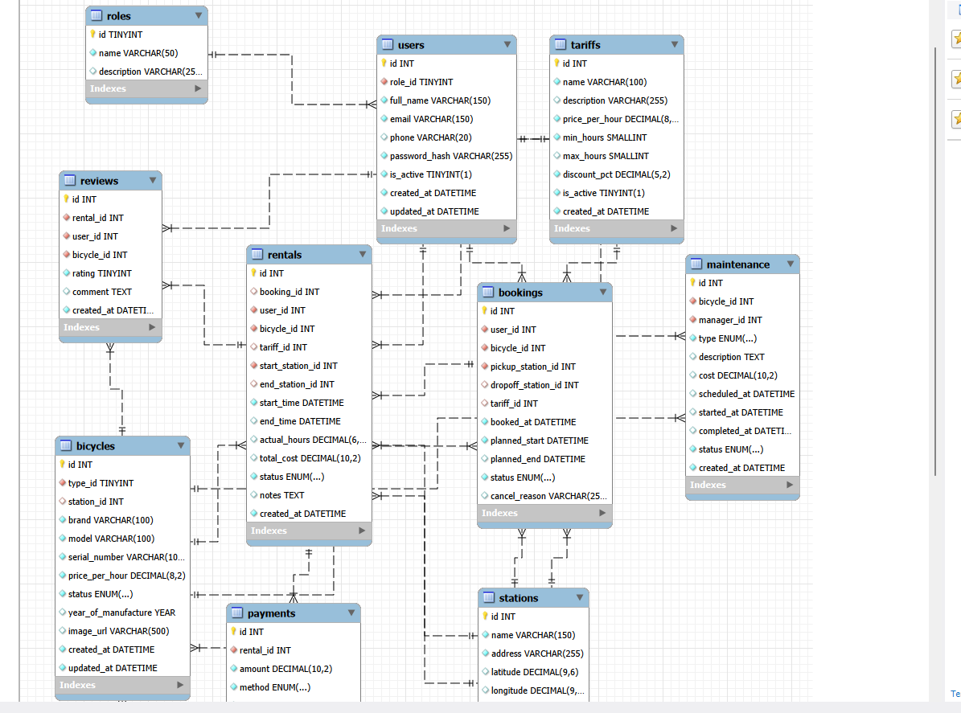

5. Реализация функционала
Ключевыми модулями являются:
- Модуль бронирования и управления временем аренды.
- Система учёта технического обслуживания и износа комплектующих.
- Личный кабинет с историей поездок и бонусной программой.
- Автоматическая генерация отчётов о доходах по каждой точке проката.

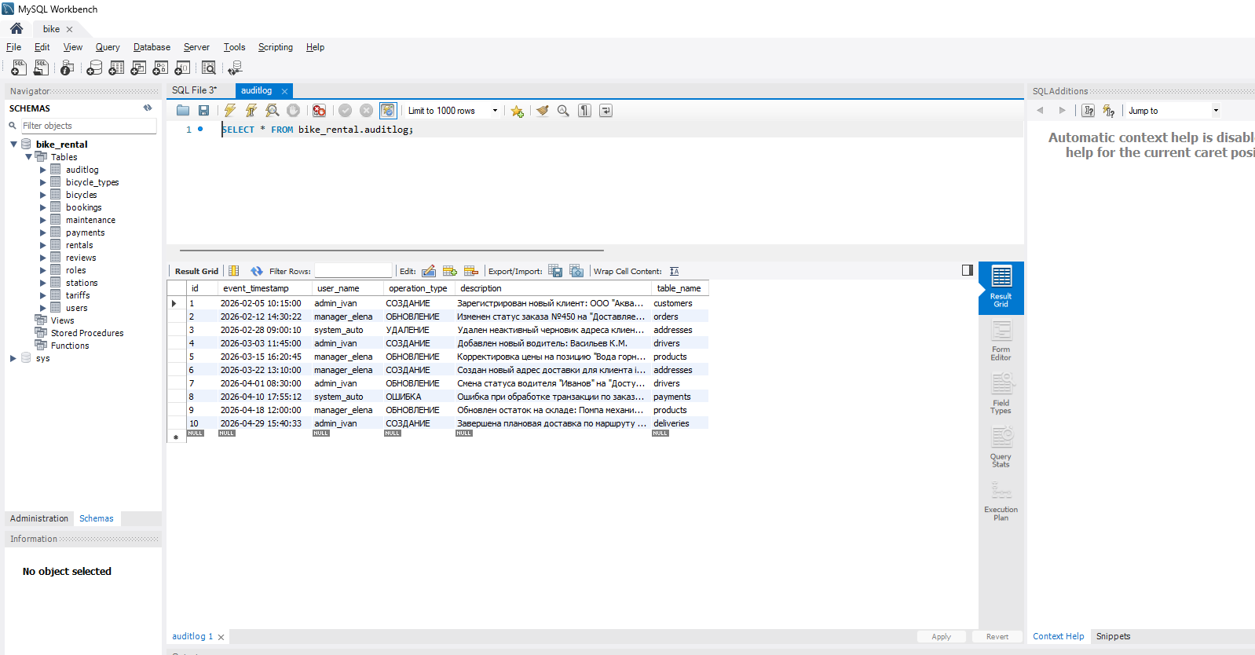

6. Тестирование и обеспечение качества
Проведено нагрузочное тестирование в сценариях массового старта аренды (пиковые часы выходных дней). Проверена корректность работы GPS-трекеров и точность списания средств согласно выбранным тарифам.

7. Запуск и поддержка
Система развернута на сервере с настроенным автоматическим масштабированием ресурсов. Разработан регламент технической поддержки для оперативного решения проблем с разблокировкой замков велосипедов.

8. Заключение
Внедрение информационной системы позволило существенно повысить оборачиваемость велосипедного парка и снизить риск потерь инвентаря. Продуманная архитектура обеспечивает возможность масштабирования сети проката на новые районы города.

